

Dirección General de Transparencia y Atención al Ciudadano

Consejería de Presidencia, Justicia e Interior

Informe anual sobre cumplimiento de obligaciones de publicidad activa y derecho de acceso a la información pública en la Comunidad de Madrid.

Año 2021



**Contenido del informe:**

1 Introducción 2

1.1Justificación del informe. 2

1.2Ámbito subjetivo: sujetos obligados y delimitación del informe. 2

1.3Ámbito organizativo. 2

2 Publicidad activa 4

2.1Introducción y planteamiento del análisis. 4

2.2Análisis por materias. 5

2.2.1. Información institucional y organizativa. 5

2.2.2. Información relativa a altos cargos y personal directivo. 5

2.2.3. Información relativa a personal eventual. 6

2.2.4. Información en materia de empleo en el sector público. 6

2.2.5. Información en materia económica 7

2.2.6. Información en materia normativa. 7

2.2.7. Información sobre los servicios y procedimientos. 7

2.2.8. Información económico-financiera. 7

2.2.9. Información del patrimonio. 8

2.2.10. Información de la planificación y programación 8

2.2.11. Información de contratos. 9

2.2.12. Información de los convenios, encomiendas de gestión y encargos a medios propios. 9

2.2.13. Información de las ayudas y subvenciones. 10

2.2.14. Información en materia de ordenación del territorio. 10

2.2.15. Información estadística. 10

3 Derecho de acceso a la información pública 11

3.1 Solicitudes de acceso a la información pública. 11

3.2 Resoluciones de los procedimientos de acceso a la información pública. 15

3.3 Reclamaciones presentadas contra resoluciones de acceso a la información. 17

3.4 Dificultades, ámbitos de mejora y retos identificados. 19

4 Portal de Transparencia 20

4.1Estructura. 20

4.2Estadísticas de visitas al Portal. 21

4.2.1. Acceso al Portal 21

4.2.2. Origen de las visitas 23

4.2.3. Apartados más visitados 24

4.2.4. Descargas 25

5 Conclusiones y retos 27

# 1 Introducción

## Justificación del informe.

La Ley 10/2019, de 10 de abril, de Transparencia y de Participación de la Comunidad de Madrid (en adelante, LTPCM), establece en su artículo 28.1 que, en el ámbito de la Administración pública de la Comunidad de Madrid y de su sector público, la Oficina de Coordinación de la Transparencia se encargará de elaborar un informe anual sobre el cumplimiento de las obligaciones en materia de publicidad activa y de derecho de acceso.

En el año 2021, se publicó en el Portal de Transparencia el informe de cumplimiento relativo al año 2020, primer año de entrada en vigor de la LTPCM. Procede ahora realizar un análisis sobre la aplicación de la citada Ley durante el año 2021, tanto desde la vertiente de la publicidad activa, como en relación al ejercicio del derecho de acceso a la información pública reconocido a los ciudadanos.

## Ámbito subjetivo: sujetos obligados y delimitación del informe.

El ámbito subjetivo de aplicación de la LTPCM comprende tanto la Administración pública de la Comunidad de Madrid, como la Administración pública de las entidades locales y de las universidades públicas de la Comunidad de Madrid en todo aquello que no afecte a la autonomía local y universitaria constitucionalmente reconocida, así como a las entidades públicas y privadas vinculadas o dependiente de las mismas.

Además, en lo que se refiere a su actividad administrativa, quedan sujetos a lo establecido en la Ley, la Asamblea de Madrid, la Cámara de Cuentas, las corporaciones de derecho público madrileñas y las federaciones y clubes deportivos.

El ámbito de aplicación del presente informe se concreta en la Administración general de la Comunidad de Madrid y su Administración institucional. En relación a esta última, en el Portal de Transparencia se proporciona información institucional y organizativa que ya se recogía en el anterior Portal, incorporando las precisiones que exige la LTPCM.

Para el caso de aquellas entidades u organismos que cuentan con una página web propia en la que se facilita la información exigida por la Ley, el Portal bajo el epígrafe “Sujetos obligados” proporciona una relación de entidades con enlaces a sus respectivas páginas web, lo que permite al usuario el acceso desde el Portal de Transparencia a toda la información.

## Ámbito organizativo.

El artículo 28.1 de la LTPCM indica que “En el ámbito de la Administración pública de la Comunidad de Madrid y de su sector público, se creará la Oficina de Coordinación de la Transparencia”. De acuerdo con el Decreto 191/2021, de 3 de agosto, del Consejo de Gobierno, por el que se establece la estructura orgánica de la Consejería de Presidencia, Justicia e Interior, las funciones atribuidas a la Oficina de Coordinación de la Transparencia por el artículo 28.1 de la LTPCM son ejercidas por la Subdirección General de Gobierno Abierto y Transparencia, dependiente de la Dirección General de Transparencia y Atención al Ciudadano.

Desde esta Subdirección General se coordina la labor de las distintas Consejerías, ofreciéndolas asesoramiento técnico, se aprueban las directrices que se deben de aplicar para la publicación de la información, se gestiona el Portal de Transparencia de la Comunidad de Madrid, y se lleva a cabo el seguimiento y control de la correcta tramitación de las solicitudes de acceso a la información pública y de sus reclamaciones.

Hay que destacar también la importante labor que se desarrolla en las 9 Consejerías de la Administración autonómica, a través de las **unidades de transparencia** adscritas a sus Secretarías Generales Técnicas. Son estas unidades las encargadas de publicar y mantener actualizada la información relativa a sus respectivos ámbitos y de controlar la tramitación de las solicitudes de acceso a la información pública.

# 2 Publicidad activa

## Introducción y planteamiento del análisis.

La publicidad activa se define por la LTPCM como la obligación de **difundir la información pública y de garantizar la transparencia de la actividad pública de oficio**, de forma permanente y veraz, atendiendo a los criterios establecidos en el Capítulo II del Título II de la citada Ley.

A tal efecto, la Administración de la Comunidad de Madrid cuenta con un Portal de Transparencia, accesible para los ciudadanos, en el que se trabaja para ofrecer la información de un modo comprensible, estructurado y actualizado.

Durante los 2 primeros años de vigencia de la LTPCM, la prioridad en el ámbito de la publicidad activa ha sido recoger en el Portal de Transparencia la información que se relaciona de manera exhaustiva en el Capítulo II del Título II de la Ley, y mantenerla actualizada. En este sentido, se puede destacar que en el año 2021 ha sido necesario restructurar contenidos y actualizar toda la información en materia organizativa y relacionada con altos cargos debido al inicio de una nueva legislatura.

Asimismo, se sigue trabajando para ofrecer en el Portal de Transparencia información que se considera relevante y de utilidad para el conjunto de los ciudadanos, como puede ser el apartado dedicado a la información sanitaria y no sanitaria vinculada a la *Covid-19*.

El análisis de cada una de las materias que deben de ser objeto de publicación en el Portal se ha articulado bajo el siguiente planteamiento: definición de la materia, ubicación en el Portal, grado de cumplimiento y, en su caso, posibles mejoras a abordar.

En el Portal de Transparencia se publican, junto con el presente Informe, las Memorias anuales que se han elaborado por las distintas Consejerías sobre el cumplimiento de las obligaciones de publicidad activa en sus respectivos ámbitos. En estas Memorias se recoge un análisis pormenorizado sobre el grado de cumplimiento de la Ley en esta materia.

En relación con el grado de cumplimiento de la Administración de la Comunidad de Madrid en materia de publicidad activa, hay que hacer referencia al Informe que elabora el Consejo de Transparencia y Buen Gobierno de la Administración del Estado (en adelante, CTBG), sobre el cumplimiento de la Ley 19/2013, de 9 de diciembre, de transparencia, acceso a la información pública y buen gobierno, por parte de las Comunidades Autónomas que tienen suscrito convenio de colaboración para la resolución de sus reclamaciones. En el citado informe, revisado en el año 2021, la Comunidad de Madrid obtiene un Índice de Cumplimiento de la Información Obligatoria del 86%, por encima de la media del resto de Comunidades Autónomas evaluadas, y por encima del 72,9% que obtiene el Portal de Transparencia de la Administración General del Estado.

## Análisis por materias.

2. 2. 1. Información institucional y organizativa.

La Ley exige la publicación de información institucional y organizativa, de tal forma que se ofrezca una visión sobre el modo en que están organizadas la Administración y sus entidades. Se hace referencia a ámbitos diversos como la institución y sus funciones, funcionamiento del gobierno, relación de sujetos obligados por la Ley, así como la publicación de agendas de reuniones.

Esta información está publicada dentro de los apartados “Transparencia en la Comunidad” y “Organización y recursos”, donde se mantiene actualizada la información relativa a la estructura organizativa de la Administración, detallando su composición, funciones y competencias. Destacar en este ámbito material, que la información se actualiza en el Portal de Transparencia de manera continua, incorporándose cualquier novedad que se produzca tras su publicación en el Boletín Oficial de la Comunidad de Madrid.

Se publica, asimismo, la información relativa a los órganos colegiados adscritos a las distintas Consejerías, con su ficha de unidad organizativa, que incluye responsables, competencias, normativa y composición.

Como se ha indicado al principio del informe, las entidades vinculadas o dependientes de la Comunidad de Madrid publican la información exigida por la LTPCM, bien en sus propias páginas web, bien en el Portal de Transparencia de la Comunidad de Madrid. Esta información se puede localizar en el apartado del Portal denominado sujetos obligados.

Recientemente se ha añadido un nuevo contenido relacionado con los sujetos obligados bajo el epígrafe “Sector Público Autonómico”. En el mismo aparecen las entidades recogidas en la Ley 4/2021, de 23 de diciembre, de Presupuestos Generales de la Comunidad de Madrid para 2022, agrupadas por tipo (empresas públicas, fundaciones, consorcios y otros entes). Con esta publicación se ha pretendido hacer más accesible la información, al presentar estas entidades agrupadas en un único punto y ordenadas por categorías, y al mismo tiempo, se ha descargado el volumen de información que se presentaba en la organización de cada Consejería. Este contenido, unido al de sujetos obligados, completa y recoge el ámbito subjetivo definido en la Ley prácticamente en su totalidad.

En relación con los sujetos obligados referidos en el artículo 3 de la Ley, hay que destacar que se ha actualizado el listado de las entidades privadas que perciben ayudas o subvenciones de la Administración de la Comunidad de Madrid en una cuantía superior a 60.000 euros, así como aquellas entidades que participan en la prestación de servicios públicos de sanidad, educación y servicios sociales.

* + 1. Información relativa a altos cargos y personal directivo.

La Ley establece la obligación de publicar información completa sobre altos cargos y personal directivo, referida a su trayectoria profesional previa, situación patrimonial y actividades que pueden compatibilizar con el cargo público. Se encuentra publicada en la pestaña “Organización y recursos” con un apartado destinado a los “altos cargos”.

La información se puede consultar en la ficha individual creada para cada alto cargo o personal directivo. Cada una de estas fichas recoge toda la información exigida en la Ley relativa al citado personal: datos identificativos y de contacto, perfil profesional, funciones, órganos colegiados de los que es miembro, su agenda, relación de gastos protocolarios, y declaración de bienes, actividades y renta.

En el año 2021, con ocasión del inicio de la XII Legislatura en la Comunidad de Madrid, ha sido preciso actualizar gran parte de estas fichas debido a nuevos nombramientos. Como novedad, se ha añadido al contenido de las fichas la relación de puestos anteriormente desempeñados por los altos cargos y personal directivo, de manera que se puede acceder de forma sencilla a la información histórica, dando cumplimiento a la obligación de mantener 4 años la información relacionada en el artículo 10 de la Ley (en este caso, las agendas de trabajo).

* + 1. Información relativa a personal eventual.

Se exige la publicación de información completa del personal eventual, es decir, aquel personal que es nombrado, con carácter no permanente, para realizar funciones de confianza o asesoramiento especial de los altos cargos de la Administración. Esta información se encuentra publicada en la pestaña “Organización y recursos”, en el apartado “personal eventual”, organizada por Consejerías, y dentro de cada una, el personal eventual se presenta agrupado en jefe de gabinete, asesores, secretaría y conductores.

Al igual que la información relativa a altos cargos, en el año 2021 se han actualizado las fichas del personal eventual con ocasión del inicio de una nueva legislatura, ofreciendo asimismo información sobre su perfil profesional, funciones y retribuciones.

* + 1. Información en materia de empleo en el sector público.

Se exige la publicación de la información necesaria para mostrar la situación del personal al servicio de las administraciones públicas, así como de los procesos para incorporar nuevos efectivos. Esta información se encuentra publicada en la pestaña “Organización y recursos”, en los apartados “Personal al servicio de la Administración” y “Relaciones sindicales”.

La LTPCM establece una regulación singular no contemplada en la legislación básica estatal. Se puede destacar, entre los diversos contenidos a publicar, los instrumentos de gestión (relaciones de puestos de trabajo, catálogos de puestos, plantillas de personal), número de liberados sindicales, así como la desagregación del personal atendiendo a distintos criterios (género, grupos de clasificación, personal funcionario (de carrera o interino), y personal laboral (fijo, indefinido o temporal).

La información publicada se ajusta a las exigencias legales, siendo de especial interés la publicación en datos abiertos de la relación de puestos de trabajo del personal al servicio de la Administración general y de justicia, con una frecuencia de actualización mensual. En consecuencia, a lo largo del año 2021 se ha actualizado puntualmente la información de este apartado.

Cabe señalar que la explotación y publicación de los instrumentos de gestión de personal ha sido una labor complicada, debido a la falta de adaptación de las herramientas informáticas a las necesidades que requiere la extracción de información.

* + 1. Información en materia económica

La LTPCM requiere la publicación de información relativa a las remuneraciones percibidas por el personal al servicio de la Administración pública, así como los gastos originados en el desempeño de sus funciones y la situación patrimonial de altos cargos y personal directivo. Esta información se localiza en la pestaña “Organización y recursos”.

La información sobre los gastos protocolarios, dietas y gastos de viaje se presenta en la ficha de cada alto cargo, siendo objeto de actualización trimestral. En relación a esta publicación, en 2021 se han elaborado nuevas directrices tendentes a estandarizar y mejorar la claridad de la información, de manera que se presentan los gastos clasificados en categorías tasadas. Este cambio ha hecho necesario generar un nuevo archivo ajustado a las nuevas directrices a partir del último trimestre de 2021. Para explicar el cambio y clarificar este apartado de información que suscita un especial interés se ha creado un [nuevo contenido](https://www.comunidad.madrid/transparencia/gastos-protocolarios) en el Portal de Transparencia.

* + 1. Información en materia normativa.

En este ámbito se pretende ofrecer una visión de conjunto, y con un alto grado de detalle, del proceso de elaboración de normas y del repertorio legislativo. Esta información se encuentra publicada en la pestaña “Normativa y planificación”.

La LTPCM incorpora, como novedad respecto a la normativa estatal, la monitorización del proceso de creación de distintos tipos de normas, mediante la posibilidad de consultar su estado de tramitación, y la documentación que lo acompaña.

Las exigencias de la Ley se ven ampliamente cumplidas. Destacar que este año ha sido necesario adaptar la información en materia normativa que ofrece el portal al Decreto 52/2021, de 24 de marzo, por el que se regula y simplifica el procedimiento de elaboración de las disposiciones normativas de carácter general en la Comunidad de Madrid.

Los trámites de consulta pública, de audiencia e información pública, así como los expedientes en exposición pública, se presentan de forma individualizada a fin de facilitar su acceso.

* + 1. Información sobre los servicios y procedimientos.

Se exige en este apartado la publicación de información sobre aspectos del funcionamiento de las administraciones públicas en su trato directo con la ciudadanía. Esta información se encuentra publicada en la pestaña “Servicios y procedimientos”.

* + 1. Información económico-financiera.

La información relativa a ingresos, gastos, información contable y de endeudamiento que exige la LTPCM se encuentra publicada en la pestaña “Presupuestos, contratos y subvenciones”.

La Ley establece un régimen de publicidad activa en esta materia amplio y exhaustivo. La parte referida a la información presupuestaria y contable recoge tanto los presupuestos como su ejecución, los informes y cuentas que deban rendirse, así como los planes de reequilibrio y ajuste, entre otras cuestiones.

La información publicada se encuentra en el espacio de transparencia del Portal de Presupuestos. La mayoría de la información se aloja directamente en este espacio, aunque determinadas cuestiones están enlazadas a la página web del Ministerio de Hacienda, desde donde se publican datos de todas las Comunidades Autónomas.

En relación con la información presupuestaria y contable, hay que tener en cuenta que parte de esta información se obtiene a ejercicio cerrado, por lo que las actualizaciones de datos referidas a 2021 se incorporan en el primer trimestre de 2022.Se está actualizando la información sobre créditos extraordinarios, suplementos y modificaciones de créditos, así como las razones de desviación.

La parte dedicada a los ingresos y gastos recoge información sobre financiación (tributos y otros recursos), su relación con los gastos (déficit/superávit, entre otras variables) y especialmente con gastos concretos: gastos de personal, en arrendamientos, en publicidad y patrocinio, en las distintas políticas, etc.

A la fecha de elaboración del informe, están disponibles los datos que muestran la relación entre el déficit/superávit en comparación con otras variables (artículo 18.b) 2º).

En relación a los gastos realizados en campañas de publicidad institucional y en concepto de patrocinio, recientemente se ha creado un apartado en el que se publican los planes de medios del año 2020, así como los criterios de reparto.

Finalmente se aborda el endeudamiento: importe de deuda pública (en varias variables), operaciones de préstamo y crédito, avales y operaciones de arrendamiento financiero.

* + 1. Información del patrimonio.

La Ley establece la obligación de publicar información relativa a los bienes que integran el patrimonio de la Administración de la Comunidad de Madrid, lo que se materializa en el Portal de Transparencia en la pestaña “Organización y recursos”, dentro del apartado “Patrimonio y bienes de la Administración”.

La información sobre patrimonio se ha actualizado recientemente siguiendo el mismo modelo de datos del año 2020. Igualmente se ha actualizado la información relativa a vehículos oficiales, donde se recogen aquellos vehículos que son de titularidad de la Administración y son usados para el ejercicio de sus funciones por parte del personal al servicio de la misma.

* + 1. Información de la planificación y programación

Se exige la publicación de información relativa a los instrumentos de planificación que permita conocer, tanto la programación de actuaciones futuras, como el estado de ejecución de aquellas ya iniciadas, y el grado de cumplimiento de los objetivos marcados. Esta información se encuentra publicada en la pestaña “Normativa y planificación”.

* + 1. Información de contratos.

La Ley exige la publicación de información, datos y documentos sobre los contratos celebrados por la Comunidad de Madrid referida, tanto a la actividad general de contratación, como en particular en relación a algunos contratos concretos: menores, obras públicas y concesión de servicios públicos.

Las obligaciones establecidas en la Ley tienen por finalidad permitir conocer el detalle de los contratos, así como la estructura organizativa encargada de su gestión. Esta información se encuentra publicada en la pestaña “Presupuestos, contratos y subvenciones”.

Para dar cumplimiento a estas obligaciones se emitieron instrucciones por parte de la Dirección General de Patrimonio y Contratación, responsable del Portal de Contratación, en las que se indicaba cómo incorporar a las fichas de los contratos las nuevas obligaciones.

La información se publica en el Portal de la Contratación Pública de la Comunidad de Madrid que se configura, por la normativa propia en materia de contratos, como el lugar dónde dar cumplimiento a las obligaciones de publicidad activa. Cada contrato cuenta con una ficha en la que se publica la información y documentos exigidos, tanto por la LTPCM, como por la Ley de contratos del sector público. La publicación de la información corresponde a la Consejería promotora de cada contrato.

Con carácter general, el artículo en cuestión se está publicando conforme a las prescripciones legales y la información está accesible en el citado Portal. En todo caso, hay que tener en cuenta que los criterios y filtros de búsqueda vienen marcados por normativa estatal cuya finalidad es la homogeneidad en todos los portales de contratación de las administraciones públicas, y estos requisitos no siempre están alineados con las exigencias de la LTPCM.

* + 1. Información de los convenios, encomiendas de gestión y encargos a medios propios.

La Ley establece la exigencia de publicar información, con gran nivel de detalle, relativa a la actuación de la Administración en colaboración o mediante actuaciones de terceros, información que se encuentra publicada en la pestaña “Presupuestos, contratos y subvenciones”, en distintos apartados dada su diferente naturaleza jurídica.

En relación a la actividad convencional de la Administración de la Comunidad de Madrid, desde el Registro de Convenios se facilita la información exigida por la LTPCM, con mención de las partes firmantes, su objeto, obligaciones económicas, plazo y condiciones de vigencia, objeto y fecha de las distintas modificaciones realizadas, boletín oficial en que se publican y registro en el que están inscritos los Convenios. Asimismo, desde el buscador de convenios se puede descargar el convenio firmado, que recoge toda la información.

Los encargos a medios propios se regulan por la Ley de Contratos del Sector Público, por lo que se encuentran publicados en el Portal de Contratación. En aras de facilitar la accesibilidad se ha incluido un enlace directo.

* + 1. Información de las ayudas y subvenciones.

La LTPCM exige la publicación de diversa información que permita conocer la planificación y desarrollo de las actuaciones financiadas a través de ayudas y subvenciones. Esta información se encuentra publicada en la pestaña “Presupuestos, contratos y subvenciones”.

En concreto, se refiere la Ley a los planes estratégicos, la relación de líneas de ayudas o subvenciones cuya convocatoria esté prevista durante cada ejercicio, la fórmula de cálculo para la determinación de la cuantía, así como cuestiones muy concretas sobre la gestión de cada subvención (reintegros, sanciones, etc.). La Ley hace una mención específica sobre las subvenciones concedidas sin promover la concurrencia (nominativas).

Hay que tener en cuenta que la Base de Datos del Sistema Nacional de Subvenciones se configura, de acuerdo con la Ley General de Subvenciones, como el sistema nacional de publicidad de subvenciones, a la que todas las administraciones están obligadas a enviar información en los términos establecidos en su normativa.

En relación con la obligación de publicación trimestral en el BOCM de las ayudas y subvenciones concedidas sin concurrencia, en enero de 2021 se dieron indicaciones a las consejerías para que se publicara con la periodicidad indicada, lo cual se ha ido produciendo a lo largo del año 2021.

* + 1. Información en materia de ordenación del territorio.

La LTPCM hace referencia a la publicación de los instrumentos de ordenación del territorio, que comprende el marco jurídico general (normas, programas, directrices y planes), que orientan y regulan las actuaciones y procesos de asentamiento sobre el territorio, integrador y coordinador de las políticas públicas con incidencia en el territorio entendido como espacio físico. Esta información se encuentra publicada en la pestaña “Territorio y transparencia”.

La información publicada se ajusta a lo exigido por la Ley y se presenta a través de diversos visores e informaciones georreferenciadas.

Habida cuenta de la complejidad técnica de la materia, el reto es hacerla más comprensible para la ciudadanía.

* + 1. Información estadística.

Finalmente, la LTPCM exige la publicación de información estadística necesaria para valorar el grado de cumplimiento y la calidad de los servicios públicos, así como otra información estadística de interés. Esta información se encuentra publicada en la pestaña “Presupuestos, contratos y subvenciones”.

# 3 Derecho de acceso a la información pública

La LTPCM regula en su Título III el derecho de acceso a la información pública, que se configura como un instrumento imprescindible para garantizar la transparencia administrativa que la misma norma y la demanda ciudadana exigen.

Tomando como referencia los datos del año 2021, tras 2 años de vigencia de la Ley se confirma el incremento del ejercicio del derecho de acceso a la información pública en el ámbito de la Administración de la Comunidad de Madrid; su consolidación como procedimiento administrativo conocido por la ciudadanía; y la mejora de los procesos de trabajo internos para garantizar la transparencia administrativa amparada por la Ley.



Son especialmente destacables las cifras globales de solicitudes tramitadas, el incremento consecuente de la media de solicitudes por Consejería, y la disminución de los plazos de respuesta al solicitante.



## 3.1 Solicitudes de acceso a la información pública.

Durante el año 2021 se han tramitado 1460 solicitudes de acceso a la información. Los siguientes gráficos muestran los datos en comparación con años anteriores, desglosados conforme a diferentes criterios.

Gráfico 1: Solicitudes de acceso por año durante el periodo 2015-2021.

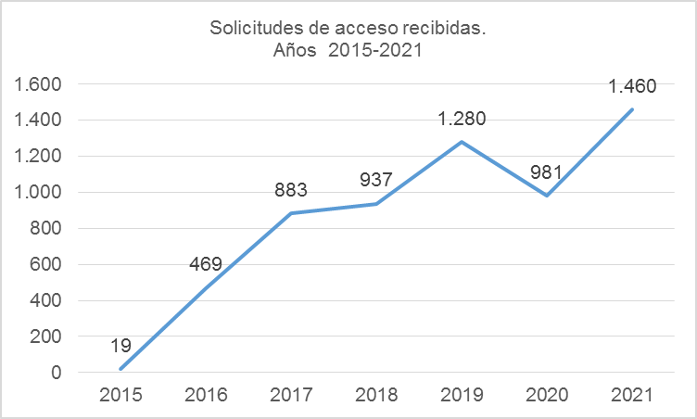

El incremento del número de solicitudes es significativo: respecto al año anterior es cercano al 50%. Dadas las circunstancias causadas por la situación de emergencia sanitaria por COVID-19 puede considerarse que 2020 es una excepción en la evolución del ingreso de solicitudes, pues las 981 tramitadas ese año no constituyen una cifra que guarde coherencia con la evolución lógica de años anteriores.

Así, la comparativa de 2021 con 2019 es más ajustada a la evolución previa a la pandemia, suponiendo los datos de 2021 un incremento del 14% respecto a los datos de solicitudes recibidas en 2019.

Gráfico 2: Solicitudes de acceso por mes durante el año 2021.

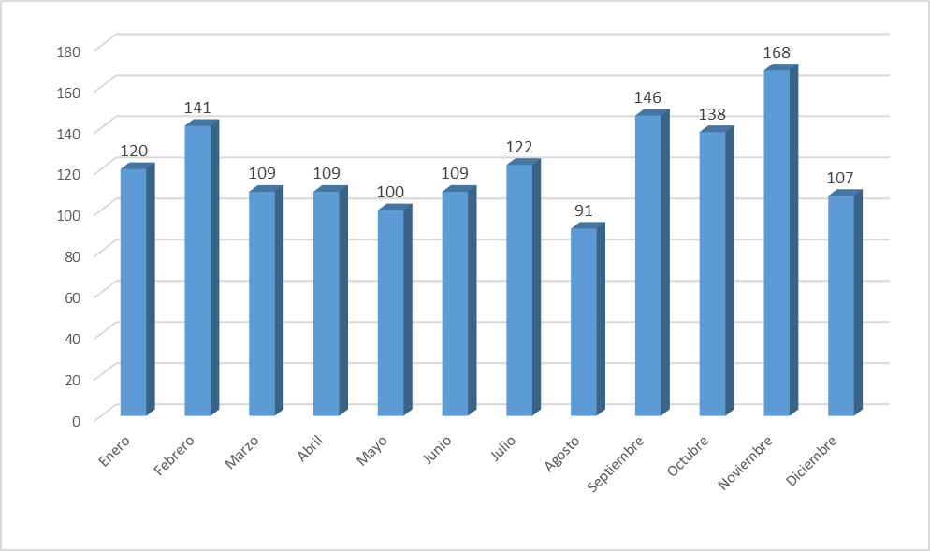

La media mensual de solicitudes es cercana a 122. En todos los meses se tramitó mayor número de solicitudes que en el mismo mes del año anterior.

Es destacable el incremento, por encima de la media mensual, de solicitudes en los meses de septiembre-noviembre, lo que parece una pauta también seguida en años anteriores.

Gráfico 3: Solicitudes de acceso por Consejería titular de la información durante el año 2021.

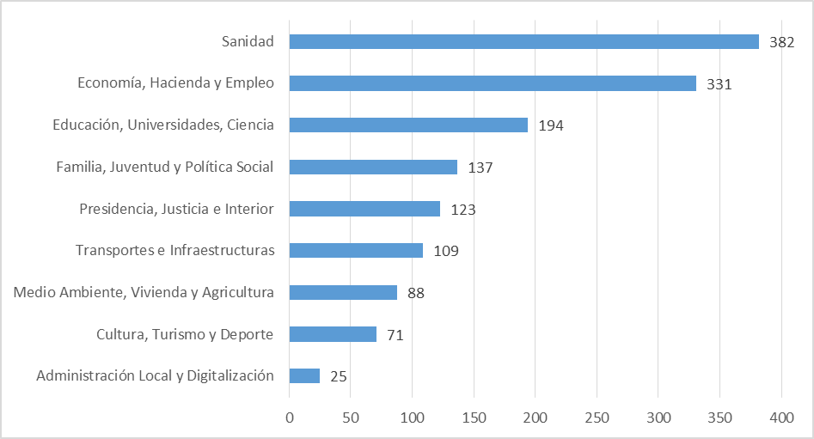

Gráfico 4: Solicitudes de acceso por Consejería durante el periodo 2015-2021.

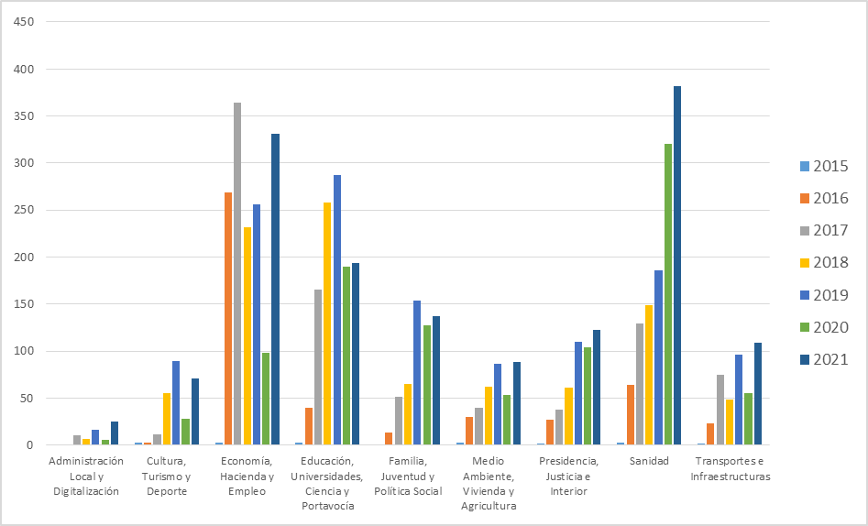

Gráfico 5: Variación de las solicitudes de acceso por Consejería (comparativa 2020-2021).

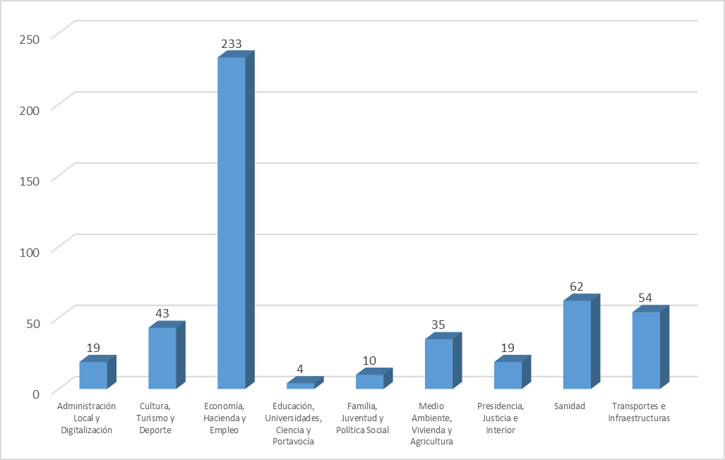

Para dar coherencia a la comparativa interanual se mantiene la estructura orgánica básica de las Consejerías de la Comunidad de Madrid vigente para la XII Legislatura desde el 1 de julio de 2021: se mantiene la estructura de forma retrospectiva en función de la dependencia de las unidades de gestión de los expedientes.

Todas las Consejerías, implícitamente sus unidades de gestión dependientes, incrementan el número de solicitudes tramitadas respecto al año anterior. Destaca Economía, Hacienda y Empleo, en parte debido al incremento de solicitudes referidas a situación de puestos de trabajo y ofertas de empleo público.

En cualquier caso, todas las Consejerías o bien alcanzan máximos de solicitudes tramitadas o bien se aproximan a los máximos de toda la serie histórica.

## 3.2 Resoluciones de los procedimientos de acceso a la información pública.

Las siguientes tablas y gráficos contienen un análisis de las resoluciones que se han dictado a lo largo del año 2021 en función del tipo de resolución, la Consejería competente y los plazos de tramitación transcurridos.

Tabla 1: Resoluciones a las solicitudes acceso por tipo de respuesta. Año 2021.



El porcentaje de reconocimientos desciende respecto a 2020 en torno a un 11%, manteniéndose el porcentaje de reconocimientos parciales. También se observa un incremento porcentual de las inadmisiones, fundamentalmente por el artículo 18. 1. a), al solicitarse información que está en curso de elaboración o de publicación general. El resto de valores porcentuales se mantiene.

El siguiente gráfico muestra los plazos de resolución de las solicitudes tramitadas a lo largo de 2021, incluyendo las resueltas fuera del periodo de ampliación de plazo reconocido en la Ley 10/2019.

Gráfico 6: Resoluciones de solicitudes de acceso presentadas durante el año 2021 por plazo de tramitación.

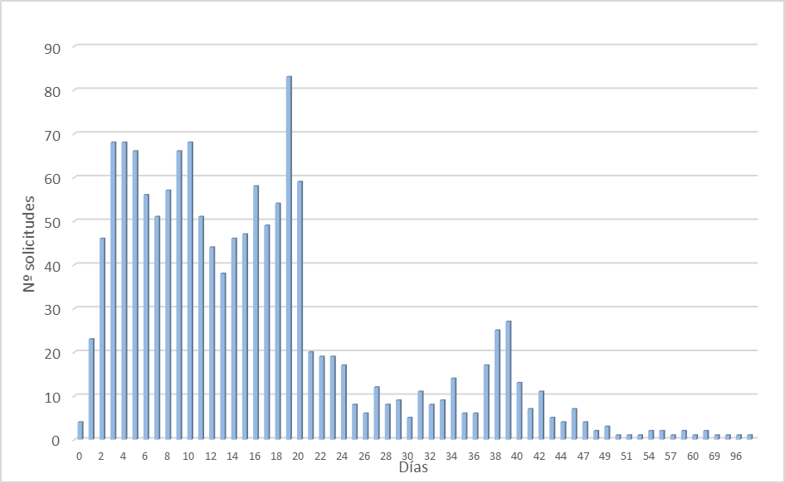

No se incluyen las 39 solicitudes no resueltas a fecha de consulta de los datos (25 de enero de 2022).

Aunque se mantienen pautas en la serie, ligadas al plazo ordinario de resolución de las solicitudes (un 75,48% de solicitudes resueltas frente al 76,07% del año anterior) y al plazo extraordinario de resolución de 40 días (16,85% frente al 20,41% del año anterior), fuera de plazo se han contestado un 5% de solicitudes frente al 3,51% de 2020.

De las 327 solicitudes resueltas fuera del plazo ordinario de 20 días, la justificación recurrente ha sido la motivada por el volumen o complejidad de la información solicitada, que permite la ampliación de plazo, en más de un 52%, por un 64% del año 2020. La segunda causa más habitual esgrimida han sido las dificultades sobrevenidas para recopilar la información, justificación que representa un 22% frente al 16% del año anterior. Disminuyen en muy amplio porcentaje el resto de causas alegadas.

Tabla 2: Solicitudes resueltas fuera de plazo en 2021 según justificación de la demora en la resolución.



La siguiente tabla desglosa las solicitudes que se han resuelto por la Dirección General de Transparencia y Atención al Ciudadano. Se muestran tanto las solicitudes que se han coordinado por la misma, al recaer la información solicitada en el ámbito competencial de varias Consejerías, como las que este centro directivo ha resuelto en razón de su competencia por ser el propietario de la información solicitada.

Tabla 3: Solicitudes resueltas por la Dirección General de Transparencia y Atención al Ciudadano en 2021.



Un 90% de las resoluciones dictadas por este centro directivo se han resuelto favorablemente, y en ningún caso se ha denegado o inadmitido ninguna solicitud.

## 3.3 Reclamaciones presentadas contra resoluciones de acceso a la información.

Hasta el mes de octubre del año 2021, ha estado vigente el Convenio suscrito entre la Comunidad de Madrid y el Consejo de Transparencia y Buen Gobierno (en adelante, CTBG) por el que se atribuía al citado Consejo elejercicio de la competencia para la resolución de las reclamaciones previstas en el artículo 24 de la Ley 19/2013, de 9 de diciembre, de transparencia, acceso a la información pública y buen gobierno.

En noviembre de 2021 el Consejo de Transparencia y Participación de la Comunidad de Madrid comenzó a funcionar, conforme a lo recogido en el artículo 47 de la LTPCM. Así, todas las reclamaciones interpuestas desde el 1 de noviembre de 2021 serán resueltas por el Consejo autonómico de Transparencia y Participación.

**A lo largo de 2021 se presentaron 117 reclamaciones frente a resoluciones de la Administración autonómica, doblando el número de reclamaciones presentadas en 2020 (52). Si bien parte del aumento de las reclamaciones puede considerarse proporcional al incremento de solicitudes de acceso referenciado en 2021 (48,83%), no cabe colegir que la única causa del aumento de reclamaciones sea esta.**

Tabla 4. Reclamaciones presentadas ante solicitudes gestionadas por las Consejerías en 2021.



Gráfico 7: Resoluciones por sentido de la resolución.

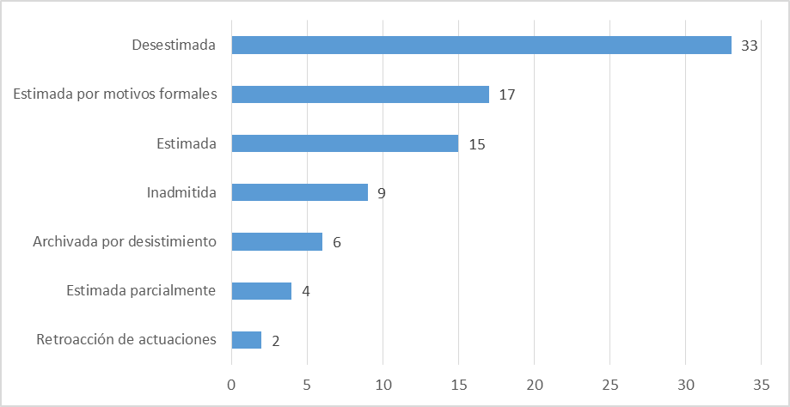

Durante 2021 el **CTBG dictó 86 resoluciones (a 25 de enero de 2021 están pendientes de resolución 31 reclamaciones). En el gráfico 7** se desglosan estas resoluciones por tipo de resolución, destacando el aumento de reclamaciones desestimadas.

## 3.4 Dificultades, ámbitos de mejora y retos identificados.

Conforme a los datos expuestos, en el año 2021 se comprueba que se ha producido un incremento notable de las solicitudes recibidas en la Administración de la Comunidad de Madrid. Si bien en el año anterior se constató una disminución del número de solicitudes, se observa que, conforme a los datos de años previos, el volumen de solicitudes gestionadas es creciente, lo que denota un mayor conocimiento ciudadano de los procedimientos asociados al derecho de acceso a la información pública. Este conocimiento se traduce en una mayor exigencia respecto a los plazos de resolución, contenidos y calidad de las resoluciones.

Debe continuarse con la labor de dotar suficientemente las unidades de transparencia y con el desarrollo de las acciones formativas que son imprescindibles para un mejor conocimiento y un mejor desarrollo del procedimiento de acceso a la información pública.

# 4 Portal de Transparencia

## Estructura.

La referencia al Portal de Transparencia y las características que debe reunir la información que se muestra en el mismo es una constante en la LTPCM, no obstante, se reserva un precepto en exclusiva al mismo, el artículo 29.

Señala este artículo que, para facilitar el acceso a la información pública, los sujetos obligados por la misma deben de disponer de un sistema integral de información y conocimiento en formato electrónico que garantice la transparencia de la información pública. Esta exigencia se fundamenta en el Portal de Transparencia de la Comunidad, y en los portales, sedes electrónicas o sitios web que corresponda, cuyos enlaces han de estar disponibles en el Portal de Transparencia de la Comunidad.

Siguiendo estos parámetros, en la Administración de la Comunidad de Madrid está a disposición de los ciudadanos desde enero 2020 el Portal de Transparencia de la Comunidad de Madrid, organizado en torno a los siguientes objetivos fundamentales:

* Ofrecer la información pública exigida por la Ley de manera ordenada, por tipos y categorías para facilitar su comprensión y accesibilidad.
* Incorporar progresivamente aquella información cuyo acceso se solicite con mayor frecuencia.
* Adecuar la información publicada a los principios de accesibilidad, innovación pública, reutilización e interoperabilidad conforme al Esquema Nacional y de la Unión Europea de Interoperabilidad.

El Portal de Transparencia se estructura en 6 apartados, con el objeto de ofrecer un acceso a la información más intuitivo que el que existía en el anterior Portal. Los 6 apartados son: “Transparencia en la Comunidad”, “Organización y recursos”, “Servicios y procedimientos”, “Presupuestos, contratos y subvenciones”, “Normativa y planificación” y “Territorio y transparencia”.

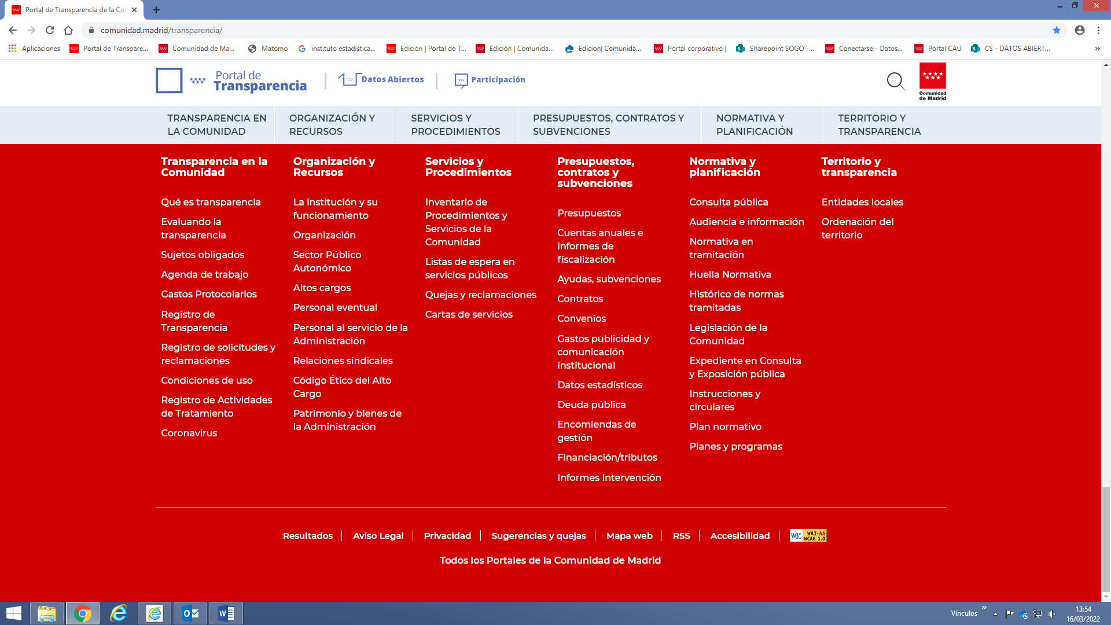

Se cumple también con la exigencia de incorporar en el Portal un buscador que permite acceder de forma rápida a cualquier contenido, se ofrece información sobre el derecho de acceso y los procedimientos de reclamación, y se permite su ejercicio por vía electrónica, y cabe destacar también la incorporación del Registro de Acceso y Reclamaciones y el Registro de Transparencia.

## Estadísticas de visitas al Portal.



4.2.1. Acceso al Portal

El Portal de Transparencia de la Comunidad de Madrid recibió a lo largo de 2021 un total de 1.536.640 visitas, lo que supone un notable incremento de un 18% respecto a 2020.

Además, se consolida la evolución ascendente del número de visitas desde la puesta en funcionamiento del Portal en 2019, como se observa en el siguiente gráfico.

Gráfico 8: Evolución del número de visitas anuales al Portal de Transparencia.

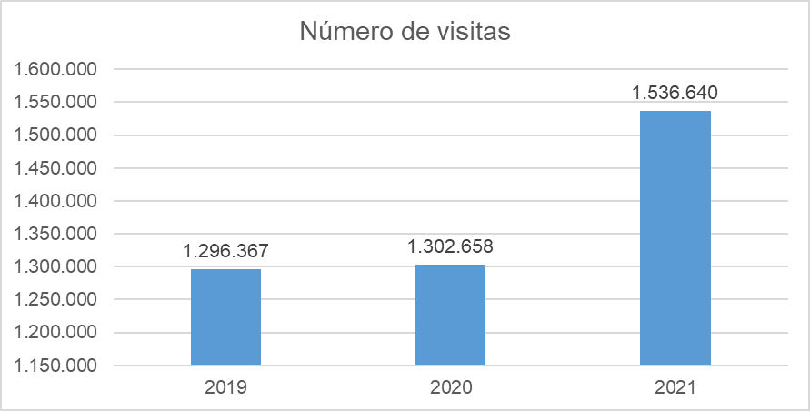

En cuanto a las vías de acceso al portal, la mayoría de las visitas (75,5%) entraron a éste utilizando motores de búsqueda en internet, aunque cabe resaltar que un 20,1% de ellas se realizaron mediante entrada directa al portal, lo cual sugiere que se conocía su URL o que ésta se tenía guardada en el navegador.

Gráfico 9: Vías de acceso de las visitas al Portal de Transparencia en 2021.

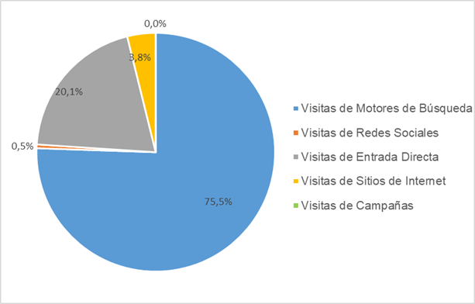

Por otra parte, los dispositivos más utilizados para las visitas al Portal son, por orden, el ordenador (60,1%), el teléfono inteligente (33,8%), el tabléfono (4,0%), la tableta (1,9%) y un grupo minoritario de dispositivos (0,1%) entre los que se encuentran la televisión inteligente, la consola, el reproductor de medios portátil y otros.

Tabla 5: Dispositivos utilizados para las visitas al Portal de Transparencia en 2021.



En la siguiente tabla se muestran, por último, otras características de las visitas como su duración y el número medio de acciones realizadas.

Tabla 6: Duración y número medio de acciones de las visitas al Portal de Transparencia en 2021.



4.2.2. Origen de las visitas

La gran mayoría de las visitas (93,6%) se realizaron desde España y el resto desde un total de 165 países distintos, entre los que destacan Estados Unidos con 27.788 visitas y Rumanía con 20.044, seguidos de otros países de Europa y América.

Tabla 7: País de origen de las visitas al Portal de Transparencia en 2021.



En cuanto a la distribución del número de visitas por Comunidades Autónomas, un 54,2% del total de las 1.142.703 visitas realizadas desde España procedía de la Comunidad de Madrid, es decir, que casi la mitad fueron efectuadas desde otras Comunidades, principalmente desde Cataluña y Andalucía que acumulan respectivamente un 9,9% y un 9,4% de estas visitas.

Gráfico 10: Comunidad Autónoma de origen de las visitas al Portal de Transparencia en 2021.

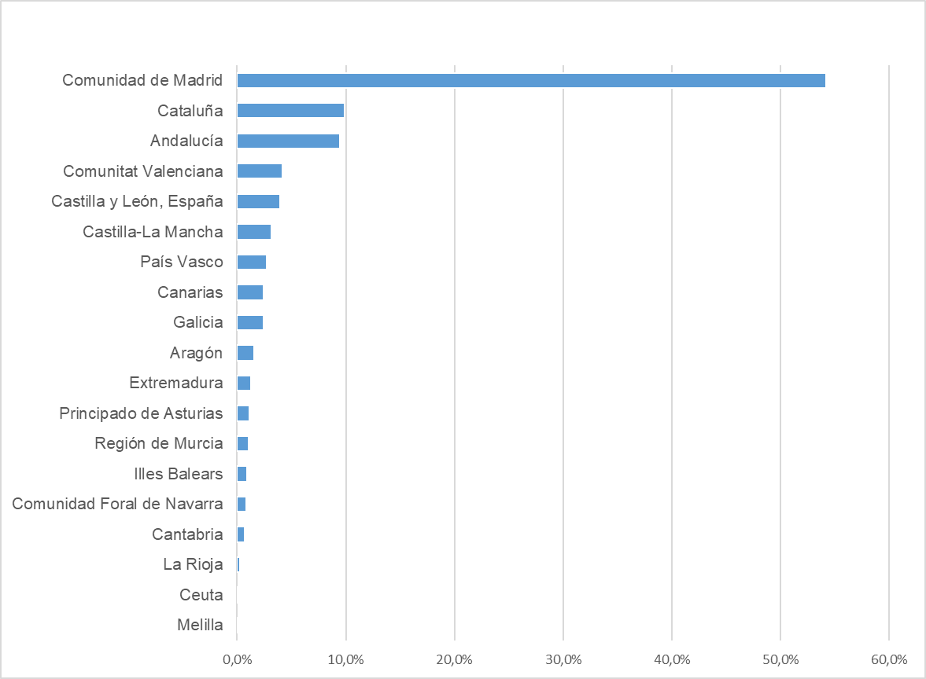

4.2.3. Apartados más visitados

Entre los apartados del Portal más visitados durante el año 2021 se encuentran los que contienen información relativa a la organización de la Comunidad de Madrid, la información general de las Consejerías, los altos cargos, la situación del COVID-19, las subvenciones y ayudas públicas y la información sobre los empleados públicos.

En el siguiente cuadro se muestran los 20 apartados más visitados, junto con el número de visitas recibidas en cada uno.

Tabla 8: Los 20 apartados y secciones del Portal de Transparencia más visitados en 2021.



4.2.4. Descargas

En 2021 se produjeron 301.847 descargas de contenidos del Portal de Transparencia, lo cual supone un 31,6% de incremento respecto a 2020.

Gráfico 11: Evolución anual del número de descargas de contenidos del Portal de Transparencia en 2021.

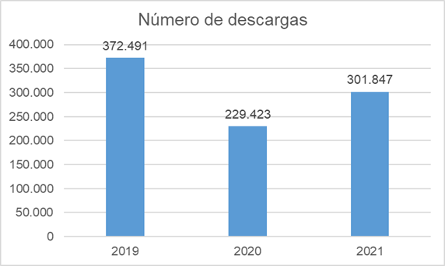

A continuación, se muestran los vínculos a los 20 contenidos más descargados y el número de descargas de cada uno de ellos en 2021.

Tabla 9: Los 20 contenidos más descargados del Portal de Transparencia en 2021.

|  |  |
| --- | --- |
| Contenido | Descargas |
| [DECRETO 88/2021, de 30 de junio, del Consejo de Gobierno, por el que se modifica la estructura orgánica básica de las Consejerías de la Comunidad de Madrid.](http://www.bocm.es/boletin/CM_Orden_BOCM/2021/07/01/BOCM-20210701-1.PDF) | 6.268 |
| [ORDEN de 4 de febrero de 2021, de la Consejería de Hacienda y Función Pública, por la que se dictan Instrucciones para la Gestión de las Nóminas del Personal de la Comunidad de Madrid para 2021.](http://www.comunidad.madrid/transparencia/sites/default/files/open-data/downloads/bocm-20210212-7.pdf) | 5.062 |
| [Declaracion de actividades, bienes, rentas e información tributaria de la Presidenta.](http://www.comunidad.madrid/transparencia/sites/default/files/person/documents/income/declaracion_presidenta_cm_2020.pdf) | 3.671 |
| [DECRETO 42/2021, de 19 de junio, de la Presidenta de la Comunidad de Madrid, por el que se establece el número y denominación de las Consejerías de la Comunidad de Madrid.](http://www.bocm.es/boletin/CM_Orden_BOCM/2021/06/21/BOCM-20210621-1.PDF) | 3.406 |
| [Fichero en formato .XML con la Estructura orgánica de la Comunidad de Madrid](http://www.comunidad.madrid/transparencia/services/getXmlConsejerias.xml) | 3.067 |
| [ACUERDO de 30 de abril de 2019, del Consejo de Gobierno, por el que se aprueba el Plan Territorial de Protección Civil de la Comunidad de Madrid.](http://www.comunidad.madrid/transparencia/sites/default/files/plan/document/acuerdo_de_30_de_abril_de_2019.pdf) | 2.069 |
| [Fichero en formato .XLSX con las Retribuciones de los altos cargos de la Comunidad de Madrid.](http://www.comunidad.madrid/transparencia/sites/default/files/open-data/downloads/retribuciones_altos_cargos_dic_2020_0.xlsx) | 1.974 |
| [Fichero en formato .DOCX con los conceptos clave sobre las Relaciones de Puestos de Trabajo.](http://www.comunidad.madrid/transparencia/sites/default/files/open-data/downloads/conceptos_clave_0.docx) | 1.914 |
| [Circular de las Direcciones Generales de Educación Infantil y Primaria y de Educación Secundaria y Enseñanzas de Régimen Especial para la organización de la atención educativa de los alumnos con necesidad específica de apoyo educativo…](http://www.comunidad.madrid/transparencia/sites/default/files/regulation/documents/20_circular_de_27_de_julio_de_2012_alumnos_necesidad_especifica.pdf) | 1.871 |
| [Anteproyecto de ley de medidas urgentes para el impulso de la actividad económica y la modernización de la Administración de la Comunidad de Madrid.](http://www.comunidad.madrid/transparencia/sites/default/files/2._anteproyecto_ley_omnibus_texto_completo_21-12-2021_0.pdf) | 1.827 |
| [DECRETO 208/2021, de 1 de septiembre, del Consejo de Gobierno, por el que se establece la estructura orgánica de la Consejería de Familia, Juventud y Política Social.](http://www.bocm.es/boletin/CM_Orden_BOCM/2021/09/07/BOCM-20210907-1.PDF) | 1.793 |
| [DECRETO 73/2019, de 27 de agosto, del Consejo de Gobierno, por el que se modifica la estructura orgánica básica de las Consejerías de la Comunidad de Madrid.](http://www.bocm.es/boletin/CM_Orden_BOCM/2019/08/28/BOCM-20190828-1.PDF) | 1.664 |
| [Instrucciones de la D.G. de Bilingüismo y Calidad de la Enseñanza sobre la organización de las enseñanzas en colegios públicos e institutos bilingües español-inglés de la Comunidad de Madrid para el curso escolar 2020-2021.](http://www.comunidad.madrid/transparencia/sites/default/files/regulation/documents/4_instrucciones_inic_curso_dgbc_2020_2021_19748349.pdf) | 1.569 |
| [DECRETO 59/2017, de 6 de junio, del Consejo de Gobierno, por el que se aprueba el Plan Especial de Protección Civil de Emergencia por Incendios Forestales en la Comunidad de Madrid (INFOMA).](http://www.comunidad.madrid/transparencia/sites/default/files/plan/document/bocm-20170609-1.pdf) | 1.550 |
| [Plan de Humanización de la Asistencia Sanitaria 2016-2019.](http://www.comunidad.madrid/transparencia/sites/default/files/plan/document/881_232_bvcm017902_0.pdf) | 1.464 |
| [Proyecto de Decreto del Consejo de Gobierno, por el que se aprueba el Reglamento Marco de Organización de las Policías Locales de la Comunidad de Madrid.](http://www.comunidad.madrid/transparencia/sites/default/files/proyecto_de_decreto_reglamento_marco.pdf) | 1.305 |
| [DECRETO 191/2021, de 3 de agosto, del Consejo de Gobierno, por el que se establece la estructura orgánica de la Consejería de Presidencia, Justicia e Interior.](http://www.bocm.es/boletin/CM_Orden_BOCM/2021/08/04/BOCM-20210804-1.PDF) | 1.298 |
| [DECRETO 288/2019, de 12 noviembre, del Consejo de Gobierno, por el que se establece la estructura orgánica de la Consejería de Educación y Juventud.](http://www.bocm.es/boletin/CM_Orden_BOCM/2019/11/14/BOCM-20191114-2.PDF) | 1.163 |
| [ORDEN 290/2018, de 27 de junio, de la Vicepresidencia, Consejería de Presidencia y Portavocía del Gobierno, por la que se aprueban las bases generales por las que se regirán las convocatorias de procesos selectivos de personal funcionario de…](http://www.comunidad.madrid/transparencia/sites/default/files/regulation/documents/bocm-20180710-1.pdf) | 1.152 |
| [Fichero en formato .XLSX con los gastos protocolarios y de representación de la Presidenta.](http://www.comunidad.madrid/transparencia/sites/default/files/person/documents/income/presidenta_gastos_protocolarios_y_de_representacion.xlsx) | 1.144 |

# 

# 5 Conclusiones y retos

Durante el primer año de vigencia de la LTPCM, se centraron esfuerzos en cumplir las exigencias previstas en la misma en todos sus ámbitos; se incorporó al Portal de Transparencia la información pública que se recoge en su Título II; se adaptó el ejercicio del derecho de acceso a la regulación del Título III y se crearon los Registros de Transparencia, y de solicitudes de acceso y reclamaciones, entre otros aspectos.

En el año 2021, sin dejar de seguir avanzando en la incorporación de contenidos al Portal, el trabajo se ha centrado en mantener actualizada la información y en renovar la manera en que se presentan algunos de los contenidos, tratando de mejorar la visualización de la información y su accesibilidad. Ejemplo de ello es la nueva redacción dada al apartado del derecho de acceso a la información pública, al de patrimonio y bienes de la Administración, o al del Registro de Transparencia, en el que se ha incorporado un visor de entidades inscritas.

En el ámbito de la **publicidad activa**, durante el año 2021 ha sido preciso adaptar la información publicada en el Portal por el cambio de legislatura, fundamentalmente la relativa a organización, altos cargos, personal eventual y resto de estructura organizativa de cada Consejería y de la Administración institucional. En esta labor, además, se ha aprovechado para mejorar las fichas de los altos cargos, presentando junto con la información actualizada de cada uno, un enlace a su ficha histórica.

Se ha incorporado información exigida por la Ley que aún estaba pendiente de publicar, como la relativa a los planes de medios realizados con motivo de las distintas campañas de publicidad institucional y otros anuncios oficiales de la Comunidad de Madrid. Asimismo, se han publicado contenidos no exigidos por la Ley, como el relativo al sector público autonómico, tratando de ampliar el ámbito de la información pública que ofrece el Portal de Transparencia y de hacer la información más accesible.

Respecto al **derecho de acceso a la información pública**, como se ha analizado en el informe, hay que destacar el incremento progresivo de solicitudes tramitadas (1460 solicitudes en el año 2021) y el alto porcentaje de reconocimientos (67%).

Desde la Subdirección General de Gobierno Abierto y Transparencia el esfuerzo por gestionar en tiempo y forma las solicitudes de información de la ciudadanía ha requerido un gran trabajo en equipo con las unidades de transparencia de las distintas Consejerías para cumplir con los plazos establecidos. Cabe resaltar que, gracias a este esfuerzo conjunto y coordinado, un 95% de las solicitudes presentadas en 2021 se resolvieron en plazo. También hay que destacar que en 7 de cada 10 solicitudes se proporcionó acceso a la información solicitada. Sobre aquellas en las que este acceso no fue concedido, se interpusieron 117 reclamaciones ante el CTBG, de las cuales, hasta la fecha en la que tenemos datos, tan solo 15 resoluciones del Consejo han sido estimatorias, instando a la Administración a facilitar la información.

Resulta fundamental seguir trabajando en la formación, difusión y concienciación a todos los niveles en materia de transparencia, lo cual supone un reto importante, pero el objetivo sin duda lo merece: contar con la confianza ciudadana en la prestación de los servicios públicos que desarrolla la Administración madrileña y en la correcta gestión de los fondos públicos.

EL DIRECTOR GENERAL DE TRANSPARENCIA Y ATENCIÓN AL CIUDADANO

Pablo García -Valdecasas Rodríguez de Rivera